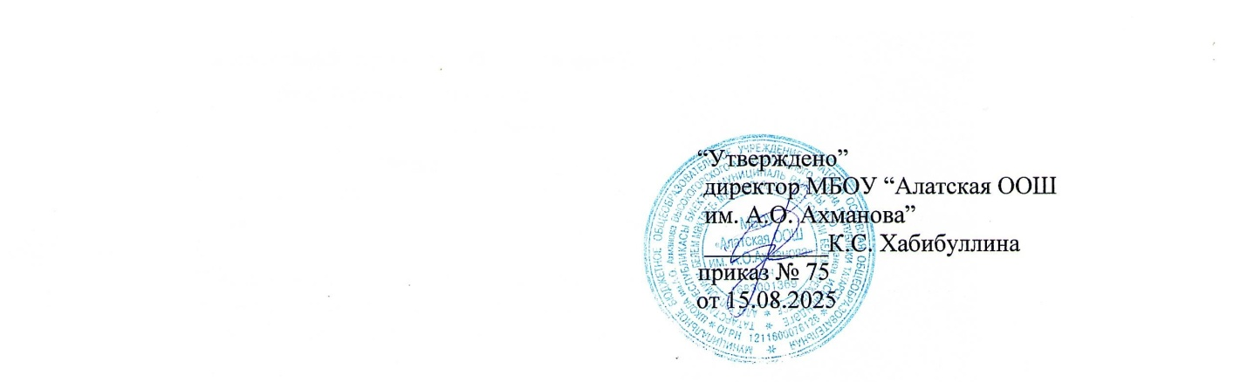

Расписание работы спортивного клуба
«Спортивные игры»
на 2025-2026 учебный год

вторник | четверг
13:15-14:00 ч. | 13:15-14:00 ч.
14:15-15:00 ч. | 14:15-15:00 ч.

